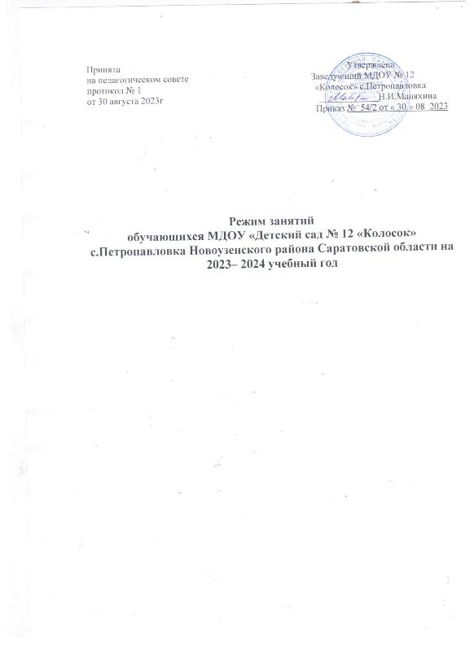

Пояснительная записка.
Режим занятий обучающихся муниципального дошкольного образовательного учреждения «Детский сад №12 (далее по тексту - учреждение) разработан на основании:
• Учебный план разработан в соответствии с нормативными документами:
• Федеральным законом Российской Федерации от 29 декабря 2012 г. № 273-ФЗ "Об образовании в Российской Федерации"
• Приказом Министерства образования и науки Российской Федерации № 1155 от 17 октября 2013 г. «Об утверждении Федерального государственного образовательного стандарта дошкольного образования» (с изменениями и дополнениями от 08.11.2022г.) ;
• «Порядок организации и осуществления образовательной деятельности по основным общеобразовательным программам - образовательным программам дошкольного образования», утверждѐнный Приказом Министерства просвещения Российской Федерации № 373 от 31 июля 2020 г.;
• Постановлением Главного государственного санитарного врача РФ № 16 от 30 июня 2020 года «Об утверждении СанПиН 3.1/2.4.3598-20 "Санитарно-эпидемиологические требования к устройству, содержанию и организации работы образовательных организаций и других объектов социальной инфраструктуры для детей и молодежи в условиях распространения новой коронавирусной инфекции (COVID-19)" (с изменениями от 22 марта 2022 года №9)
• Федеральной образовательной программой дошкольного образования, утвержденной приказом Министерства Просвещения Российской Федерации №1028 от 25.11.2022г.

Обязательная часть Образовательной программы, Учебный план, фиксирует максимальный объѐм образовательной деятельности обучающихся в неделю, распределяет учебное время, отводимое на усвоение содержания образования по образовательным областям (социально-коммуникативной, познавательной, речевой, художественно-эстетической и физического развития), учебным дисциплинам организованных в форме занятий, и распределяет нагрузку по возрастам.

Режим занятий обучающихся регламентирует максимально допустимый объем непрерывной образовательной деятельности с обучающимися в течение дня и недели. В учреждении непрерывная образовательная деятельность с обучающимися организована в форме образовательных предложений для целой группы (занятий) – далее по тексту Занятие.
Режим занятий обучающихся соответствует календарному учебному графику, учебному плану, расписанию образовательных предложений для целой группы (занятий), режиму дня учреждения.
Режим занятий обучающихся обязателен для исполнения педагогическими работниками, учебно - вспомогательным персоналом учреждения. Заведующий учреждением осуществляет текущий контроль исполнения режима занятий обучающихся в учреждении. Ознакомление родителей (законных представителей) обучающихся с режимом занятий обучающихся осуществляется при приеме детей в учреждение, на родительских собраниях. Режим занятий обучающихся публикуется на официальном сайте учреждения в информационно-телекоммуникационной сети «Интернет».
Режим работы учреждения - пятидневная учебная неделя, занятия с обучающимися организованы в семи возрастных группах:

Группа раннего возраста с 1 года 6 месяцев до 2 лет - длительность занятия - 10 минут, занятия проводятся по подгруппам, занятия организованы в первую половину дня. Занятия по физическому развитию спланированы - 2 раза в неделю по 10 минут по подгруппам по 8-10 детей.
Группа раннего возраста с 2 лет до 3 лет - длительность занятия - 10 минут, занятия проводятся по¬ подгруппам, занятия организованы в первую половину дня. Занятия по физическому развитию спланированы - 2 раза в неделю по 10 минут по подгруппам 8-10 детей.
Группа дошкольного возраста 3 лет до 4 лет - длительность занятия - 15 минут по 10 занятий в неделю¬ в первую половину дня. Объѐм образовательной нагрузки в первую половину дня - 30 минут, перерыв между занятиями 10 минут, в середине времени отведенного на занятия проводится физкультминутка. Занятия по физической культуре организованы 3 раза в неделю по 15 минут.
Группа дошкольного возраста с 4 лет до 5 лет - Длительность занятий 20 минут - 10 занятий в неделю, объѐм образовательной нагрузки в первую половину дня 40 минут, перерыв между занятиями 10 минут, в средине времени отведенного на занятия проводится физкультминутка. Занятия по физическому развитию организованы 3 раз в неделю. Длительность занятий по физическому развитию составляет- 20 минут.
Группа старшего дошкольного возраста с 5 лет до 6 лет - Длительность занятий 20- 25 минут – 15¬ занятий в неделю, занятия проводятся в первую половину дня и во вторую половину дня, объѐм образовательной нагрузки в первую половину дня 45 минут, перерыв между занятиями 10 минут, в средине времени отведенного на занятия проводится физкультминутка. Занятия по физическому развитию организованы 3 раза в неделю. Длительность занятий по физическому развитию и составляет 25 минут.
Группа старшего дошкольного возраста с 6 лет до 7 лет - Длительность занятий не более 30 минут – 15¬ занятий в неделю, занятия проводятся в первую половину дня, объѐм образовательной нагрузки в первую половину дня 1час 30 минут, перерыв между занятиями 10 минут, в средине времени отведенного на занятия проводится физкультминутка. Занятия по физическому развитию организованы 3 раз в неделю. Длительность занятий по физическому развитию составляет - 30 минут.

Один раз в неделю (при отсутствии у детей медицинских противопоказаний и наличии у детей спортивной одежды, соответствующей погодным условиям) для детей 5 - 7 лет круглогодично проводятся занятия по физическому развитию на открытом воздухе.

В теплое время года при благоприятных метеорологических условиях занятия обучающихся по физическому развитию проводятся на открытом воздухе. Занятия, требующие повышенную познавательную активность и умственное напряжение детей, организованы в первую половину дня.

Режим занятий учебный год

Занятия по Программе (НОД)
Базовый вид деятельности | Периодичность в неделю
Базовый вид деятельности | Младшая группа | Средняя группа | Старшая группа | Подготовительная группа
Физкультура в помещении | 2 раза в неделю | 2 раза в неделю | 2 раза в неделю | 2 раза в неделю
Физкультура на прогулке | 1 раз в неделю | 1 раз в неделю | 1 раз в неделю | 1 раз в неделю
Музыка | 2 раза в неделю | 2 раза в неделю | 2 раза в неделю | 2 раза в неделю
Рисование | 1 раз в неделю | 1 раз в неделю | 2 раза в неделю | 2 раза в неделю
Лепка, аппликация, ручной труд | 1 раз в неделю | 1 раз в неделю | 1 раз в неделю | 1 раз в неделю
ФЭМП (Математическое развитие) | 1 раз в неделю | 1 раз в неделю | 1 раз в неделю | 2 раза в неделю
Основы науки и естествознания | 1 раз в неделю | 1 раз в неделю | 1 раз в неделю | 1 раз в неделю
Познавательное развитие (ФЦКМ, ознакомление с окружающим) | 1 раз в неделю | 1 раз в неделю | 1 раз в неделю | 1 раз в неделю
Развитие речи, основы грамотности | 1 раз в неделю | 1 раз в неделю | 2 раза в неделю | 2 раза в неделю
Итого занятий | 11 занятий в неделю | 11 занятий в неделю | 13 занятий в неделю | 14 занятий в неделю

Учебный план по реализации образовательной программы дошкольного образования МДОУ «Детский сад № 12 «Колосок» с.Петропавловка Новоузенского района Саратовской области» (базовая часть)
на 2023 – 2024 учебный год

Базовая образовательная  Область | Количество занятий в год
Базовая образовательная  Область | Первая  младшая гр. | Вторая  младшая гр. | Средняя гр. | Старшая гр. | Подготовит.  гр.
1.Познавательное  развитие ФЭМП.  1.1.Ознакомление с предметным окружением.  1.2. Ознакомление с социальным миром.  1.2.Ознакомление с миром природы.  1.3.Познавательно-  иследовательская деятельность. |  | 36 | 36 | 36 | 72
 | 18 | 18 | 18 | 18 | 18
 |  |  |  | 18 | 18
 | 18 | 18 | 18 | 18 | 18
 |  |  |  | 18 | 18
2.Речевое развитие  Развитие речи.  2.1.Подготовка к обучению грамоте.  Чтение художествен.литературы | 72 | 36 | 36 | 36 | 36
 | - | - | - | 36 | 36
 | е ж е д н е в н о
3.Художественно-эстетическое развитие(музыка)  3.1. Рисование  3.2.Лепка  3.3.Аппликация | 72 | 72 | 72 | 72 | 72
 | 36 | 36 | 36 | 72 | 72
 | 36 | 18 | 18 | 18 | 18
 |  | 18 | 18 | 18 | 18
4.Социально-коммуникативное  развитие Социализация, развитие общения, нравственное воспитание.  4.1.Ребенок в семье и сообществе.  4.2. Формирование основ безопасности. | Интегрируется в разные виды совместной деятельности детей и взрослых
5.Физическое развитие | 108 | 108 | 108 | 108 | 108
Итого в неделю: | 360 | 360 | 360 | 468 | 504

Учебный план по реализации образовательной программы дошкольного образования МДОУ «Детский сад № 12 «Колосок» с.Петропавловка Новоузенского района Саратовской области
(вариативная часть)
на 2023 – 2024 учебный год

Вариативные  Методики и технологии | Количество занятий в неделю
Вариативные  Методики и технологии | Вторая группа раннего возраста | Младшая гр. | Средняя гр. |  | Старшая гр. | Подготовит.  гр.
Основная образовательная программа дошкольного образования МДОУ «детский сад № 12 «Колосок» с.Петропавловка Новоузенского района Саратовской области

Познавательное развитие  «Этих дней не смолкнет слава» |  |  |  | 1 |  | 1
Итого в месяц |  |  |  | 4 |  | 4
Итого в год |  |  |  | 36 |  | 36
Физическое развитие  М.М. Орлова, М.В. Лысогорская  под ред. Н.П. Смирновой  Основы здорового образа жизни | Проводится во вторую половину 1раз в неделю
Итого в месяц |  | 4 | 4 |  | 4 | 4
Итого в год |  | 36 | 36 |  | 36 | 36

Количество часов обучения по вариативным методикам и технологиям включено в учебный план образовательной программы дошкольного образования МДОУ «Детский сад № 12 «Колосок» с.Петропавловка Новоузенского района Саратовской области» на 2023– 2024 учебный год.

Учебный план (возрастные нагрузки)+

 | Возрастные группы, возраст детей
 | Вторая группа раннего возраста  2-3 лет | Младшая  3-4 лет | Средняя  группа  4-5 лет | Старшая группа  5-6 лет | Подготовит.группа 6-7 лет
Длительность условного часа  непосредственно образовательной деятельности (НОД) | 8-10 мин. | 15 мин. | 15-20 мин. | 20-25 мин | 25-30 мин.
Количество условных  Часов в неделю | 12 | 13 | 14 | 15 | 16
Общее  астрономическое  время НОД в неделю | 1ч.36мин. | 3ч. 15мин | 4 ч.25мин | 6 ч.15 мин. | 7ч. 30 мин

Режим дня (холодный период)
Режимный момент | Младшая группа |  |  | Старшая группа
Режимный момент | Длительность | Начало | окончание | длительность | начало | окончание
Прием детей, свободная игра | 40:00 | 7:30 | 8:10 | 35:00 | 7:30 | 8:05
Утренняя гимнастика | 0:10 | 8:10 | 8:20 | 0:10 | 8:05 | 8:15
Подготовка к завтраку, завтрак, дежурство | 0:20 | 8:20 | 8:40 | 0:20 | 8:15 | 8:35
Утренний круг | 0:20 | 8:40 | 9:10 | 0:20 | 8:35 | 8:55
Игры, непосредственно образовательная деятельность, занятия по интересам | 1:00 | 9:10 | 10:00 | 1:40 | 8:55 | 10:35
Второй завтрак | 0:10 | 10:00 | 10:10 | 0:10 | 10:35 | 10:45
Подготовка к прогулке, прогулка | 1:30 | 10:10 | 11:40 | 1:40 | 10:45 | 12:25
Подготовка к обеду, обед, дежурство | 0:40 | 11:40 | 12:20 | 0:30 | 12:25 | 12:55
Подготовка ко сну, чтение перед сном, дневной сон | 2:40 | 12:20 | 15:00 | 2:05 | 12:55 | 15:00
Постепенный подъем, профилактические физкультурно-оздоровительные процедуры | 0:20 | 15:00 | 15:20 | 0:15 | 15:00 | 15:15
Подготовка к полднику, полдник | 0:20 | 15:20 | 15:40 | 0:20 | 15:20 | 15:40
Игры, кружки, занятия | 0:30 | 15:40 | 16:10 | 0:35 | 15:40 | 16:10
Вечерний круг | 0:10 | 16:10 | 16:20 | 0:10 | 16:10 | 16:20
Подготовка к прогулке, прогулка, уход домой |  | 16:30 |  |  | 16:30

